Lumbago : comment l’ostéopathie le traite?
Suite à un mouvement brusque ou un effort intense vous ressentez une douleur de la région des vertèbres lombaires ? Vous avez probablement un lumbago ou tour de rein. C’est ce qu’on appelle une lombalgie aiguë. En effet, c’est un trouble qui est connu par 60 à 70% des personnes âgées de 30 à 64 ans. Ainsi, le lumbago constitue la première cause de maladie professionnelle avant 45 ans. Un lumbago non traité risque de devenir chronique ou d’aboutir à une lombalgie permanente avec formation d’arthrose, évoluant vers l’ankylose définitive.
Pour soulager ce mal de dos intense, l’ostéopathie peut y remédier. Explications.

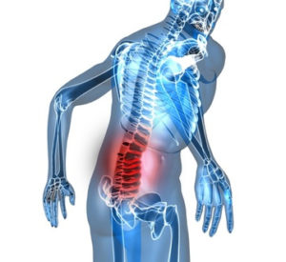
Le lumbago : c’est quoi ?

Le lumbago est une douleur aiguë au niveau des lombaires, en bas du dos. C’est ce qu’on appelle autrement le « tour de reins » provoqué par un geste malencontreux. En fait, cette affection est purement musculaire et n’a rien à voir avec les reins.

Ce mal de dos est provoqué par le plus souvent par une atteinte des disques intervertébraux situés entre les vertèbres. En effet, ces disques s’usent avec l’âge. Cette atteinte du disque entraîne une irritation ou une légère compression d’un nerf. Cette situation déclenche en réaction une forte contraction musculaire pour bloquer la région lombaire.

On distingue trois types de lumbago :
– le lumbago musculaire : il est dû, comme son nom l’indique, à une blessure musculaire. Les douleurs se focalisent au niveau des para vertébraux, les muscles de chaque côté de la colonne vertébrale.
-le lumbago lié à une dysfonction vertébrale : une ou plusieurs vertèbres sont déplacées. On est alors véritablement bloqué. Ceci au point parfois de ne plus pouvoir se pencher ou de ne plus arriver à se remettre droit.

Par ailleurs, la douleur qui accompagne le lumbago peut aussi persister pendant plus des mois. C’est alors une lombalgie chronique.

Quelles sont les causes du lumbago?
Les causes du lumbagosont diverses. Dans de nombreux cas, il apparaît à la suite d’un geste ordinaire en se penchant ou en se relevant. C’est à ce moment que l’on ressent une brusque douleur.

Les sportifs connaissent souvent cette affection. Elle fait suite à la pratique d’une activité sans échauffement suffisant préalable ou à des traumatismes répétés de la zone.

Le lumbago peut aussi survenir suite à un effort intense à l’occasion de travaux ou d’un déménagement.

Par ailleurs, les sédentaires, les personnes en surpoids et celles qui ont un travail physique sont naturellement plus exposées à avoir un lumbago.

Enfin, la grossesse est un autre facteur qui favorise ce type de mal de dos.

Le lumbago : quels sont les symptômes ?

Le lumbago se manifeste par une douleur soudaine et intense dans le bas du dos, au niveau des lombaires, survenue au cours d’un effort. La douleur est ressentie en bas du dos et peut parfois s’étendre au bassin ou aux jambes. La douleur est parfois telle qu’elle immobilise la personne.

Alors, dans ce dernier cas, la personne reste voûtée et marche en position courbée. La douleur est soulagée lors de la position allongée. Mais elle s’amplifie lors de la toux ou de la défécation.

Comment éviter le lumbago ?
Les personnes sujettes à avoir un lumbago doivent apprendre « une hygiène du dos », pour se protéger et prévenir la venue de cette affection dès qu’un mauvais geste s’y prête.

Ainsi et à titre d’exemple, pour porter un pack d’eau ou ramasser un objet au sol, il faut plier les jambes, garder le dos droit et porter la charge le plus près possible de soi. C’est de cette manière qu’on évitera de trop solliciter le dos.

Enfin, une bonne hygiène de vie et une pratique sportive régulière et pas trop intense vous préserveront des problèmes de dos. De plus, il faut rappeler que la douleur est un signal d’alerte de votre corps qui vous informe d’une anomalie! Alors, ne négligez pas cette alerte pour changer et prévenir la récidive.

Aussi, si vous souffrez de lumbago , adoptez les bons gestes suivants. Si vous dormez sur le côté, vous pouvez placer un coussin entre vos genoux. Pour vous relever, placez-vous sur le côté, sortez les jambes du lit, et poussez sur vos bras pour vous.
Lorsque vous soulevez une charge, ce sont les genoux qui se plient et déplient pour porter et gardez le dos bien droit. Enfin, optimiser l’ergonomie de votre espace de travail.

Comment l’ostéopathie le traite ?

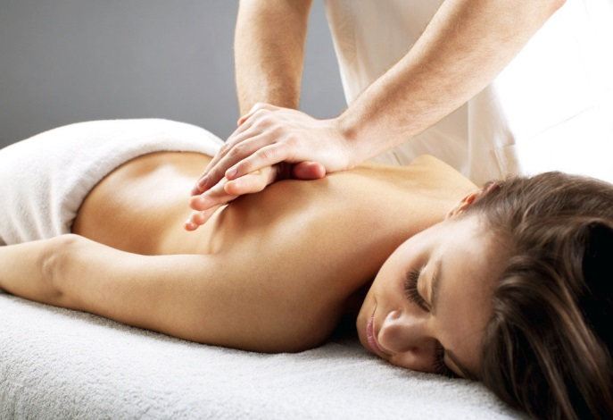
Comme dans tout traitement ostéopathique, l’ostéopathe recherche et traite la cause du lumbago. Le but est de conduire à une homogénéité corporelle et une absence de contrainte pour que le corps soit libre de faire face aux douleurs et de les diminuer.

Des examens sont conduits par votre ostéopathe afin d’établir un diagnostic et exclure éventuellement les pathologies qui ne relèvent pas de sa compétence. Dans ce cas, vous devrez vous adresser à votre médecin traitant pour un avis médical.

Si votre lumbago relève de l’ostéopathie, le professionnel testera les articulations de tous les membres inférieurs pour rechercher une dysfonction. En effet, cette dernière peut entraîner des déséquilibres dans la région des reins. En effet, le corps s’adapte toujours en fonction des contraintes qu’il subit.
Puis, il testera le bassin (iliaque, sacrum, coccyx) et la région abdominale pour voir si des tensions peuvent être la cause de ces douleurs. De plus, il va procéder à une palpation à un testing rachidien, lombaire mais aussi dorsale et cervicale.

Ensuite, votre ostéopathe examinera le crâne car celui-ci est en lien avec le bassin par l’intermédiaire du rachis. Les muscles et les ligaments vont bien évidemment être aussi testés.

C’est ainsi que la prise en charge ostéopathique du lumbago permet de diminuer l’inflammation et la douleur en libérant les zones de blocages et de tensions.

Enfin, on constate généralement que la prise en charge ostéopathique s’avère plus efficace que la prise d’anti-inflammatoires prescrite dans ce type de cas en médecine classique. De plus, le suivi opéré par votre ostéopathe permettra d’éviter nombre de récidives. La prise en charge ostéopathique sera aussi importante dans le suivi afin d’éviter les récidive.

De plus, le thérapeute pourra vous prodiguer des conseils ergonomiques et posturaux. Ceci afin de maintenir le soulagement des douleurs et d’éviter au maximum les récidives et les complications.

Faites appel à votre ostéopathe pour soulager votre lumbago!

